Das Package Multis

Installation

TMultiPanel

TMultiButton

TMultiButtonStyleManager

TMultiplexSlider

TMultiSeperator

TMultiLayer

Installation
Das Package befindet sich in folgendem Githubkonto: https://github.com/wennerer/Multis
Nachdem das Package geklont oder heruntergeladen wurde kann es in Lazarus installiert werden. Dazu Lazarus öffnen, dort unter Package den Punkt Package-Datei (.lpk) öffnen… anklicken.
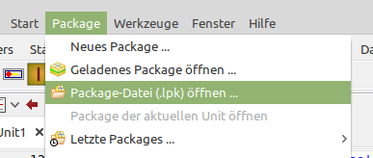

Jetzt in den Ordner Multis navigieren und dort die Datei multis.lpk auswählen.
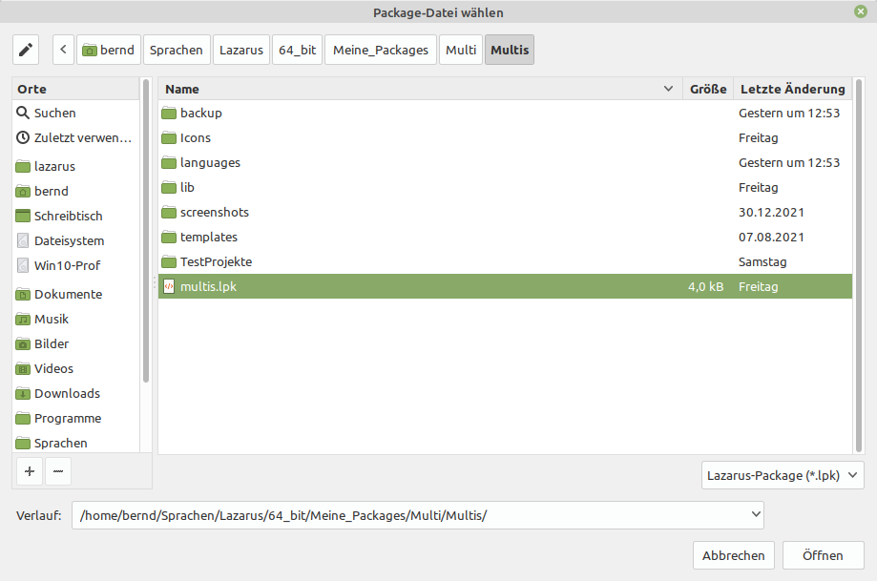

Es öffnet sich folgendes Fenster:
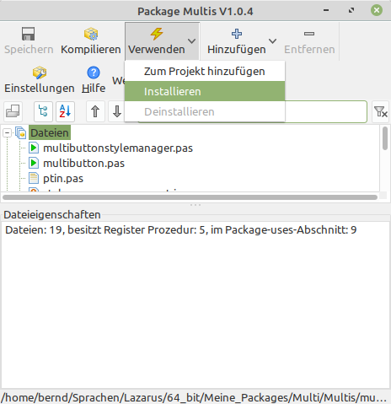

Hier auf Verwenden und dann Installieren.

Diesen Dialog mit Ja bestätigen:
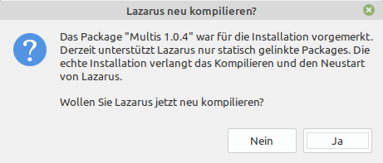

Zwischendurch erscheint eine Abfrage ob für diese Hilfe ein Menüeintrag erstellt werden soll. Möchte man dies sollte man einfach mit Ja bestätigen.
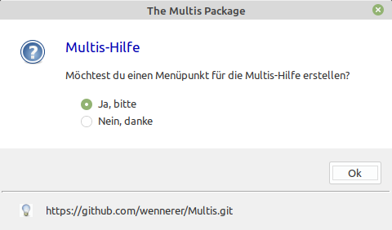

Im Hilfemenü befindet sich nun ein neuer Eintrag Multis-Hilfe.
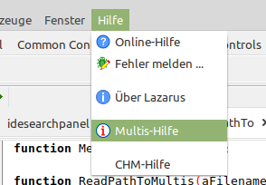

Möchte man warum auch immer den Installationsdialog erneut aufrufen löscht man im Lazarus Config-Ordner die Datei multis.xml. Der Dialog wird dann erneut angezeigt.
Tipp: Ist der Hilfe Menüeintrag vorhanden aber es wird die Hilfedatei nicht gefunden kann es daran liegen das noch ungültige Package-Links eingetragen sind. Dazu bitte unter Package, Package-Links nach Multis suchen und alle ungültigen Links entfernen.

Nach erfolgreicher Installation befindet sich ein neuer Reiter Multi in der Palettenauswahl.
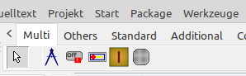

TMultiPanel

Eigenschaften
Action : Die dem Steuerelement zugeordnete Aktion
Align : Gibt die Platzierung des Steuerelements innerhalb seines übergeordneten Elements an
Anchors : Der Satz von Ankerdefinitionen für dieses Steuerelement
AnimationSpeed : Geschwindigkeit für Appear bzw. Disappear (default 0,05) (nur zur Laufzeit!)
Appear : läßt das Panel erscheinen (nur zur Laufzeit!)
Autosize : Ermöglicht die automatische Anpassung der Größe des Steuerelements an seinen Inhalt
BidiMode : Anpassung (von Textsteuerelementen) in bidirektionalen Leseumgebungen
BorderSettings : Die Eigenschaften des Randes
BorderSettings.Between : Der Raum zwischen Innen- und Außenrand
BorderSettings.InnerColor : Die Farbe des inneren Randes
BorderSettings.InnerWidth : Die Dicke des inneren Randes
BorderSettings.OuterColor : Die Farbe des äußeren Randes
BorderSettings.OuterWidth : Die Dicke des äußeren Randes
BorderSpacing : Bestimmt den inneren und äußeren Rahmenabstand für dieses Steuerelement
Caption : Der Text den der Benutzer in das Panel schreibt
CaptionAlignment : Ausrichtung des Textes in der Caption (Links,Mitte,Rechts)
CaptionHorMargin : Der horizontale Abstand des Textes im Textrechteck (nur wirksam mit taLeftJustify)
CaptionLayout : Ausrichtung des Textes in der Caption (Oben,Mitte,Unten)
CaptionVerMargin : Der vertikale Abstand des Textes im Textrechteck (nur wirksam mit tlTop)
CaptionWordbreak : Ermöglicht einen Zeilenumbruch in der Caption
ColorEnd : Die Endfarbe des Panels (für Farbverlauf)
ColorGradient : Die Richtung des Farbverlaufs
ColorStart : Die Startfarbe des Panels (für Farbverlauf)
Constraints : Die minimale und maximale Breite und Höhe für das Steuerelement
Cursor : Die Form des Mauszeigers, wenn sich die Maus über diesem Steuerelement befindet
Disappear : läßt das Panel verschwinden (nur zur Laufzeit!)
DoubleBuffered : Ermöglicht das Reduzieren des Flimmerns in der Lackierung des Steuerelements
DragCursor : Die Cursorform, die angezeigt wird, während das Steuerelement gezogen wird
DragKind : Der Vorgang, wenn das Steuerelement gezogen wird - Drag or Dock
DragMode : Ermöglicht dem Benutzer, das Steuerelement zu ziehen
DrawACustomPanel : Öffnet einen Editor in dem man ein Panel zeichnen kann
DropDownMenu : Die Eigenschaften der DropDownfunktion
DropDownMenu.Active : Aktiviert die DropDown-Funktion
DropDownMenu.Compressed : Eigenschaften des komprimierten Panels
DropDownMenu.Compressed.Active : Macht die Auswahl zum Startwert
DropDownMenu.Compressed.Height : Die Höhe des komprimierten Panels
DropDownMenu.Compressed.Width : Die Breite des komprimierten Panels
DropDownMenu.Direction : Die Ausklapprichtung
DropDownMenu.Hotspot : Legt den Bereich fest in dem ein Klick wirkt, nur aktive mit DropDownMenu.Active und trPinned (nur zur Laufzeit!)
DropDownMenu.HotspotCursor : Die Form des Mauszeigers wenn die Maus über dem Hotspot ist (nur zur Laufzeit!)
DropDownMenu.Speed : Die Zeichengeschwindigkeit (Timer Intervall)
DropDownMenu.Step : Der Zeichenschritt (in Pixel)
DropDownMenu.Stretched : Eigenschaften des gedehnten Panels
DropDownMenu.Stretched.Active : Macht die Auswahl zum Startwert
DropDownMenu.Stretched.Height : Die Höhe des gedehnten Panels
DropDownMenu.Stretched.Width : Die Breite des gedehnten Panels
DropDownMenu.Trigger : Der Auslöser
Font : Die Schrift die für die Textanzeige in diesem Panel verwendet werden soll
Height : Die vertikale Größe des Steuerelements
HelpContext : Die ID für die kontextbezogene Hilfe zu diesem Steuerelement
HelpKeyword : Das Schlüsselwort für die kontextbezogene Hilfe zu diesem Steuerelement
HelpType : Legt fest, ob die kontextsensitive Hilfe nach numerischer ID oder Schlüsselwort ausgewählt wird
Hint : Der Text, der im Hinweisfenster für das Steuerelement angezeigt werden soll
ImageIndex : Der Index eines Bildes in einer ImageList
ImageLeft : Die Koordinate der linken Ecke des Bildes
Images : Eine Liste zum Einfügen von Bildern
ImageTop : Die Koordinate der oberen Ecke des Bildes
ImageWidth : Die einmalige Breite aller Bilder in der Liste
Left : Die Clientkoordinate des linken Rands des Steuerelements
RndRctRadius : Eckendurchmesser wenn geometrische Form ist RoundRect
ParentAsBkgrd : Hinterggrund des Panels nimmt die Farbe des Parent an (nur zur Laufzeit!)
Style : Die geometrische Form des Panels
Top : Die Clientkoordinate des oberen Rands des Steuerelements
Visible : Ermöglicht das Ein- oder Ausblenden des Steuerelements und aller seiner untergeordneten Elemente
Width : Die horizontale Ausdehnung des Steuerelements

Ereignisse
OnChangeBounds : Handler für eine Änderung der Grenzen des Steuerelements

OnClick : Benachrichtigungshandler für Mausklicks

OnCompressed : Handler wenn das Panel komprimiert ist, nur aktive wenn DropDownMenu.Active

OnDragDrop : Dieser Handler bestimmt die Aktion beim Ablegen auf diesem Steuerelement in einem Drag-Drop-Vorgang
OnDragOver : Ereignishandler für ein Steuerelement, das über dieses Steuerelement gezogen wird
OnEndDrag : Benachrichtigungshandler für das Ende eines Ziehvorgangs
OnEnter : Handler für die Steuerung, die den Fokus erhält

OnExit : Handler für die Steuerung, die den Fokus verliert;

OnKeyDown : Handler für gedrückte Tastaturtaste

OnKeyPress : Handler für ein vom Benutzer eingegebenes Zeichen

OnKeyUp : Handler für Tastaturtaste freigegeben

OnMouseDown : Ereignishandler für das Drücken der Maustaste

OnMouseEnter : Ereignishandler für das Betreten des Bereichs des Steuerelements mit der Maus

OnMouseLeave : Ereignishandler für Maus, die den Bereich des Steuerelements verlässt

OnMouseMove : Ereignishandler für die Mausbewegung innerhalb des Steuerelements

OnMouseUp : Ereignishandler für das Loslassen der Maustaste

OnStartDrag : Ereignishandler für den Start eines Ziehvorgangs
OnStreched : Handler wenn das Panel ausgeklappt ist, nur aktive wenn DropDownMenu.Active

Öffentliche Prozeduren

procedure MouseMove({%H-}Shift: TShiftState; X, Y: Integer);override;
procedure MouseDown({%H-}Button: TMouseButton;{%H-}Shift: TShiftState; X, Y: Integer);override;
procedure MouseUp({%H-}Button: TMouseButton; {%H-}Shift: TShiftState; {%H-}X, {%H-}Y: Integer);override;
procedure LoadFromFile(aFileName: string);
procedure InvalidateBackground;
procedure ParentInputHandler({%H-}Sender: TObject; Msg: Cardinal);
procedure Notification(AComponent: TComponent;Operation: TOperation); override;
constructor Create(AOwner: TComponent); override;
destructor Destroy; override;
procedure MouseEnter; override;
procedure MouseLeave; override;
procedure Paint; override;

Beschreibung

Das MultiPanel findest du im Reiter Multis
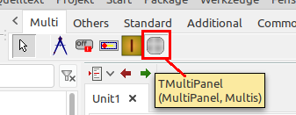

Die Form des MultiPanels lässt sich mit der Eigenschaft Style beeinflussen.
mpsRect: mpsEllipse: mpsRoundRect:
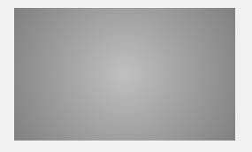
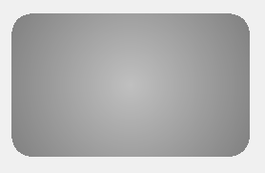
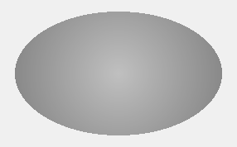
Der Eckenradius lässt sich mit RndRctRadius einstellen. Standardeinstellung ist 40
mpsCustom:
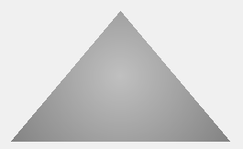
Bei mpsCustom ist standardmäßig ein Dreieck hinterlegt. Um ein benutzerdefiniertes Panel zu zeichnen muss man auf auf die 3 Punkte hinter DrawACustomPanel klicken.
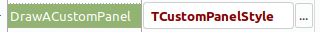

Es öffnet sich ein Eigenschaftseditor:
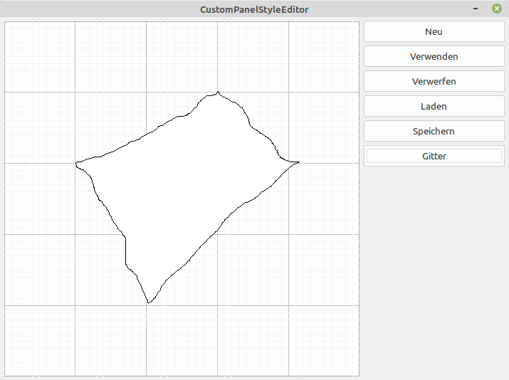
Klickt man jetzt auf Neu kann man einfach mit der Maus die Form des MultiPanels zeichnen. Klickt man auf Verwenden wird die MultiPanel- Form übernommen. Mit Verwerfen wird die MultiPanel-Form nicht übernommen und der Editor geschlossen. Mit Speichern kann man eine gezeichnete Form abspeichern und mit Laden wieder holen. Gitter blendet ein Hilfgitter ein das einem eventuell beim Zeichnen helfen kann.
Bedenke es muss mpsCustom eingestellt sein!

Zur Laufzeit lassen sich auch mit LoadFromFile vorab gespeicherte MultiPanel‘s laden.

Um die Farbe des MultiPanels zuverändern benötigst du die Eigenschaften ColorStart, ColorEnd und ColorGradient. Um ein einfarbiges MultiPanel zu bekommen muss ColorStart und ColorEnd gleich sein. Ansonsten bestimmt die Zusammensetzung aus den drei Eigenschaften das Aussehen.
gcSpread: gcRadiant: gcAlternate:
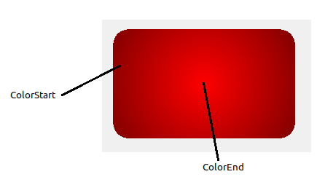
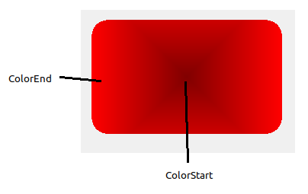
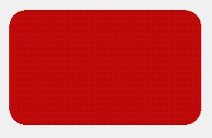
Setzt abwechselt ein Pixel je auf Start- und EndColor.

gcHorizontal: gcVertical:
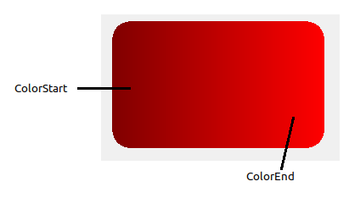
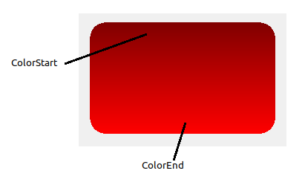

Wenn man den Rand hervorheben möchte stehen die Eigenschaften des BorderSettings zur Verfügung.
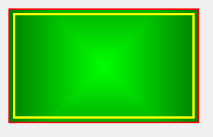
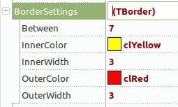
Um einen Rand zu erzeugen muss man einfach eine Farbe auswählen. Will man keinen Rand verwendet man clNone.

BorderSettings.Between : Der Raum zwischen Innen- und Außenrand
BorderSettings.InnerColor : Die Farbe des inneren Randes
BorderSettings.InnerWidth : Die Dicke des inneren Randes
BorderSettings.OuterColor : Die Farbe des äußeren Randes
BorderSettings.OuterWidth : Die Dicke des äußeren Randes

Die Eigenschaften Appear, Disappear und AnimationSpeed können nur zur Laufzeit gesetzt werden!
Um ein unsichtbares MultiPanel erscheinen zu lassen benutzt man die Eigenschaft Appear.
Beispiel-Code:
procedure TForm1.MultiButton1Click(Sender: TObject);
begin
MultiPanel1.Appear:= true;
end;

Um ein sichtbares MultiPanel verschwinden zu lassen benutzt man die Eigenschaft Disappear.
Beispiel-Code:
procedure TForm1.MultiButton2Click(Sender: TObject);
begin
MultiPanel1.Disappear:= true;
end;
Mit der Eigenschaft AnimationSpeed lässt sich die Geschwindigkeit des Erscheinen bzw. Verschwindens beeinflussen.
Standartwert ist 0,05. Je kleiner der Wert desto langsamer geht die Animation vonstatten. Bei einem Wert von 0,001 geht es schon sehr langsam.
Beispiel-Code:
MultiPanel1.AnimationSpeed:= 0.001;

Wählt man als geometrische Form (Eigenschaft Style) etwas anderes als mpsRect so wird ein Teil des Hintergrundes des MultiPanels sichtbar. Diese nun sichtbaren Ecken nehmen die im Parent gesetzte Farbe an. Befinden sich im Parent zum Beispiel selbst gezeichnete Linien werden diese auch gezeigt. Dies geschieht da standardmäßig die Eigenschaft ParentAsBkgrd auf true gesetzt ist.
ParentAsBkgrd := true ParentAsBkgrd := false
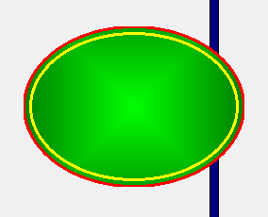
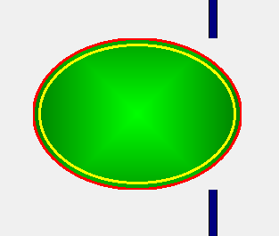
Diese Einstellung macht vor allem Sinn wenn der Parent seine Größe ändert. Denn dann wird zum Beispiel hier die gezeichnete Linie nicht richtig skaliert.

Besitzt der Parent einen Farbverlauf besteht die Möglichkeit die Skalierungsproblematik durch Aufruf der Prozedure InvalidateBackground auszugleichen.
Beispiel-Code:
procedure TForm1.FormChangeBounds(Sender: TObject);
begin
MultiPanel1.InvalidateBackground;
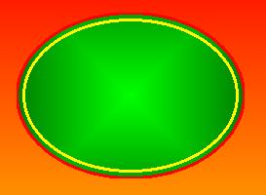
end;

Um ein DropDown Menü (Hamburgermenü) zu erzeugen stellt man zuerst die Eigenschaft DropDownMenu.Active auf true.
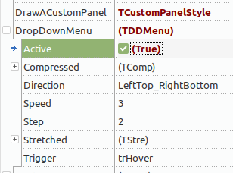
Das MultiPanel zeigt nun den Komprimierten Zustand. Die Positionierung kann mit der Maus oder den Eigenschaften Left bzw. Top gemacht werden (natürlich können auch Anker gesetzt werden). Die Größe kann man einfach mit der Maus ziehen oder mit den Eigenschaften DropDownMenu.Compressed.Height bzw. DropDownMenu.Compressed.Width zuweisen. Passt die Größe schaltet man mit den Eigenschaften DropDownMenu.Stretched.Active bzw. DropDownMenu.Compressed.Active auf den ausgedehnten Zustand. Nun kann ebenfalls die gewünschte Größe durch ziehen mit der Maus oder den Eigenschaften DropDownMenu.Stretched.Height bzw. DropDownMenu.Stretched.Width eingestellt werden. Es empfiehlt sich in diesen Zustand die gewünschten Kinder-Controlls (Button‘s etc.) zu platzieren. Die Richtung nach der das MultiPanel ausklappt wird durch die Eigenschaft DropDownMenu.Direction bestimmt. Zur Auswahl stehen folgende Möglichkeiten: TDirection = (LeftTop_RightBottom,RightTop_LeftBottom,LeftBottom_RightTop,RightBottom_LeftTop)
Die Geschwindigkeit des Ausklappens kann man durch die Eigenschaften DropDownMenu.Speed und DropDownMenu.Step beeinflussen. Hinter Speed versteckt sich das Timer-Intervall mit dem das Ausklappen aufgerufen wird. Zum Verlangsamen erhöht man dieses Wert bis zur gewünschten Geschwindigkeit. Mit Step läßt sich die Anzahl der Pixel einstellen die je Intervall zusätzlich gezeichnet werden. Will man also schneller Ausklappen erhöht man also den Wert bei Step.
Mit DropDownMenu.Trigger bestimmt man den Auslöser für das Ausklappen. Es stehen folgende Möglichkeiten bereit: TTrigger = (trClick,trHover,trPinned) Bei trClick muss in das Panel geklickt werden, bei trHover reicht es mit der Maus darüber zu fahren. Bei trPinned muss in einem festlegbaren Hotspot (DropDownMenu.Hotspot) geklickt werden. Befindet sich die Maus über diesem Hotspot kann der Mauszeiger mit DropDownMenu.HotspotCursor angepasst werden. Standardmäßig ändert er sich auf crHandPoint.

TMultiButton

Eigenschaften
Action : Die dem Steuerelement zugeordnete Aktion
Align : Gibt die Platzierung des Steuerelements innerhalb seines übergeordnetenElements an
AllowsUp : Erlaubt eine gedrückte Schaltfäche auf nicht gedrückt zu setzen
Anchors : Der Satz von Ankerdefinitionen für dieses Steuerelement
AutoSize : Ermöglicht die automatische Anpassung der Größe des Steuerelements an seinen Inhalt
BidiMode : Anpassung (von Textsteuerelementen) in bidirektionalen Leseumgebungen
BorderColor : Die Farbe des Rahmens
BorderSpacing : Bestimmt den inneren und äußeren Rahmenabstand für dieses Steuerelement
BorderWidth : Die Dicke des Rahmens
Caption : Der Text den der Benutzer in den Button schreibt
CaptionAlignment : Ausrichtung des Textes in der Caption (Links,Mitte,Rechts)
CaptionHorMargin : Der horizontale Abstand des Textes im Textrechteck (nur wirksam mit taLeftJustify)
CaptionLayout : Ausrichtung des Textes in der Caption (Oben,Mitte,Unten)
CaptionVerMargin : Der vertikale Abstand des Textes im Textrechteck (nur wirksam mit tlTop)
CaptionWordbreak : Ermöglicht einen Zeilenumbruch in der Caption
ColorEnd : Die Endfarbe des Buttons (für Farbverlauf)
ColorGradient : Die Richtung des Farbverlaufs
ColorStart : Die Startfarbe des Buttons (für Farbverlauf)
Constraints : Die minimale und maximale Breite und Höhe für das Steuerelement
DisabledAlphaBValue : Der Blendwert bei Enable:=false, nur zur Laufzeit!
DisabledColor : Die Farbe bei Enable:=false, nur zur Laufzeit!
Down : Der Button wird in den gedrückt Status versetzt
DragCursor : Die Cursorform, die angezeigt wird, während das Steuerelement gezogen wird
DragKind : Der Vorgang, wenn das Steuerelement gezogen wird - Drag or Dock
DragMode : Ermöglicht dem Benutzer, das Steuerelement zu ziehen
Enable : Legt fest, ob das Steuerelement auf Maus- oder Tastatureingaben reagiert
FocusAlphaBValue : Wie transparent der Fokusrahmen ist (0=transparent, 255=undurchsichtig)
FocusColor : Die Farbe des Fokusrahmens/Foregroundfocus wenn das Control den Fokus hat
FocusFrameOn : Zeigt an wenn der Button den Fokus besitzt
FocusFrameWidth : Die Dicke des Fokus-Rahmens
Font : Die Schrift die für die Textanzeige in diesem Button verwendet werden soll
ForegroundFocusOn : Zeigt an wenn der Button den Fokus besitzt
GroupIndex : Der Index der Gruppe zu der der MultiButton gehört
Height : Die Höhe des Controls. Die Höhe des MultiButtons ist minus HoverFrameWidth
HelpContext : Die ID für die kontextbezogene Hilfe zu diesem Steuerelement
HelpKeyword : Das Schlüsselwort für die kontextbezogene Hilfe zu diesem Steuerelement
HelpType : Legt fest, ob die kontextsensitive Hilfe nach numerischer ID oder Schlüsselwort ausgewählt wird
Hint : Der Text, der im Hinweisfenster für das Steuerelement angezeigt werden soll
HoverEndColor : Die Endfarbe eines Hoverereignisses
HoverFontColor : Die Farbe der Caption während eines Hoverereignisses
HoverImageIndex : Der Index eines Bildes in einer ImageList während eines Hoverereignisses
HoverOn : Ermöglicht das Ein- oder Ausblenden eines Hoverereignisses
HoverStartColor : Die Startfarbe eines Hoverereignisses
ImageIndex : Der Index eines Bildes in einer ImageList
ImageLeft : Die Koordinate der linken Ecke des Bildes
Images : Eine Liste zum Einfügen von Bildern
ImageTop : Die Koordinate der oberen Ecke des Bildes
ImageWidth : Die einmalige Breite aller Bilder in der Liste
Left : Die Clientkoordinate des linken Rands des Steuerelements
MessageButton : Ein Message Button um Infos anzuzeigen bzw. um einen zweiten integrierten Button bereit zustellen
MessageButton.Alignment : Die Position des MessageButtons
MessageButton.BorderColor : Die Farbe des Rahmens
MessageButtonBorderWith : Die Dicke des Rahmens
MessageButton.CalculateAlthoughInvisible : Wird benötigt wenn der MessagButton erst zur Laufzeit sichtbar wird
MessageButton.Caption : Der Text den der Benutzer in den MessageButton schreibt
MessageButton.CaptionAlignment : Ausrichtung des Textes in der Caption (Links,Mitte,Rechts)
MessageButton.CaptionHorMargin : Der horizontale Abstand des Textes im Textrechteck (nur wirksam mit taLeftJustify)
MessageButton.CaptionLayout : Ausrichtung des Textes in der Caption (Oben,Mitte,Unten)
MessageButton.CaptionVerMargin : Der vertikale Abstand des Textes im Textrechteck (nur wirksam mit tlTop)
MessageButton.ColorEnd : Die Endfarbe des MessageButtons (für Farbverlauf)
MessageButton.ColorGradient : Die Richtung des Farbverlaufs
MessageButton.ColorStart : Die Startfarbe des MessageButtons (für Farbverlauf)
MessageButton.Font : Die Schrift die für die Textanzeige in diesem Button verwendet werden soll
MessageButton.Height : Die vertikale Ausdehnung des MessageButtons
MessageButton.HoverColor : Die Farbe eines Hoverereignisses
MessageButton.HoverOn : Ermöglicht das Ein- oder Ausblenden eines Hoverereignisses
MessageButton.ImageIndex : Der Index eines Bildes in einer ImageList
MessageButton.ImageLeft : Die Koordinate der linken Ecke des Bildes
MessageButton.Images : Eine Liste zum Einfügen von Bildern
MessageButton.ImageTop : Die Koordinate der oberen Ecke des Bildes
MessageButton.ImageWidth : Die einmalige Breite aller Bilder in der Liste
MessageButton.PositionFactor : Positionsfaktor, nur aktive wenn alSE,alSW,alNW,alNE,alW,alE,alN, alS,alRightIn,alLeftIn,alTopIn,alBottomIn
MessageButton.PresdColBlendVal : Wie transparent die PressedColor ist (0=transparent, 255=undurchsichtig)
MessageButton.PressedColor : Die Farbe des MessageButtons wenn er gedrückt wird
MessageButton.ShowBorder : Ermöglicht das Ein- oder Ausblenden eines Rahmens
MessageButton.ShowPressed : Ermöglicht das Ein- oder Ausblenden der Gedrücktoption
MessageButton.Style : Die geometrische Form des MessageButtons
MessageButton.Visible : Ermöglicht das Ein- oder Ausblenden des Steuerelements und aller seiner untergeordneten Elemente
MessageButton.Width : Die horizontale Ausdehnung des MessageButtons
MultiButton_StyleManager : Vereinfacht das Gestalten des MultiButtons
PopupMenu : Ein Menü das angezeigt wird, wenn Sie mit der rechten Maustaste auf dieses Steuerelement klicken
PressedEndColor : Die Endfarbe des Buttons wenn er gedrückt wird (für Farbverlauf)
PressedFontColor : Die Farbe des Textes der Caption wenn der Button gedrückt wird
PressedImageIndex : Der Index eines Bildes in einer ImageList wenn der Button gedrückt ist
PressedStartColor : Die Startfarbe des Buttons wenn er gedrückt wird (für Farbverlauf)
RndRctRadius : Eckendurchmesser wenn geometrische Form ist RoundRect
ShowBorder : Ermöglicht das Ein- oder Ausblenden eines Rahmens
ShowHint : Wenn True, wird der Hinweistext angezeigt, wenn sich die Maus über dem Steuerelement befindet
ShowMsgButtonInGroup : Zeigt den Message Button auf einem MultiButton in einer Gruppe
Style : Die geometrische Form des Buttons
TabOrder : Bestimmt die Reihenfolge der Steuerelementnavigation, wenn der Benutzer die Tabulatortaste drückt
TabStop : Ermöglicht dem Benutzer das Navigieren zu diesem Steuerelement durch Drücken der Tabulatortaste
Top : Die Clientkoordinate des oberen Rands des Steuerelements
Visible : Ermöglicht das Ein- oder Ausblenden des Steuerelements und aller seiner untergeordneten Elemente
Width : Die Breite des Controls. Die Breite des MultiButtons ist minus HoverFrameWidth

Öffentliche Prozeduren
procedure SetStyleManager(AValue: TMultiButtonStyleManager);

Ereignisse
OnClick : Benachrichtigungshandler für Mausklicks
OnDragDrop : Dieser Handler bestimmt die Aktion beim Ablegen auf diesem Steuerelement in einem Drag-Drop-Vorgang
OnDragOver : Ereignishandler für ein Steuerelement, das über dieses Steuerelement gezogen wird
OnEndDrag : Benachrichtigungshandler für das Ende eines Ziehvorgangs
OnEnter : Handler für die Steuerung, die den Fokus erhält
OnExit : Handler für die Steuerung, die den Fokus verliert;
OnKeyDown : Handler für gedrückte Tastaturtaste
OnKeyPress : Handler für ein vom Benutzer eingegebenes Zeichen
OnKeyUp : Handler für Tastaturtaste freigegeben
OnMouseDown : Ereignishandler für das Drücken der Maustaste
OnMouseEnter : Ereignishandler für das Betreten des Bereichs des Steuerelements mit der Maus
OnMouseLeave : Ereignishandler für Maus, die den Bereich des Steuerelements verlässt
OnMouseMove : Ereignishandler für die Mausbewegung innerhalb des Steuerelements
OnMouseUp : Ereignishandler für das Loslassen der Maustaste
OnStartDrag : Ereignishandler für den Start eines Ziehvorgangs
MessageButton.OnClick : Benachrichtigungshandler für Mausklicks
MessageButton.OnMouseMove : Ereignishandler für die Mausbewegung innerhalb des Steuerelements

Beschreibung
Den MultiButton findest du im Reiter Multi:
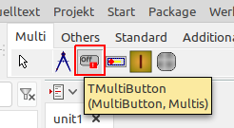

Es ist wichtig zu wissen das der MultiButton von einem Fokusrahmen umgeben ist. Wie man hier sieht besitzt der fokussierte MultiButton einen olivgrünen Rahmen. Das bedeutet im Umkehrschluss das der eigentliche Button um den Rahmen kleiner ist.
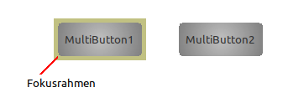
Mit der Eigenschaft FocusColor kann man die Farbe des Fokusrahmens einstellen. Mit FocusAlphaBValue kann die Transparenz des Fokusrahmens geregelt werden. Der Wert 0 bedeutet durchsichtig und 255 undurchsichtig. FocusFrameWidth bestimmt die Dicke des Rahmens.
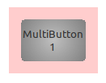
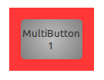
Wert 50: Wert 200:

Setzt man FocusFrameOn auf false dann bleibt der Rand erhalten jedoch wird die Fokussierung nicht farblich angezeigt.
Mit ForegroundFocusOn besitzt der fokussierte MultiButton ein gepunktetes Rechteck. Die Farbe des Rechteckes kann man mit FocusColor beeinflussen. Es kann hier Sinnvoll sein FocusFrameWidth auf 0 und FocusFrameOn auf false zu setzen damit die Ecken nicht sichtbar werden!
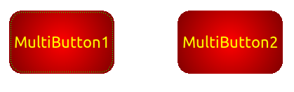

Mit der Eigenschaft Style stellt man die gewünschte geometrische Form des MultiButtons ein.

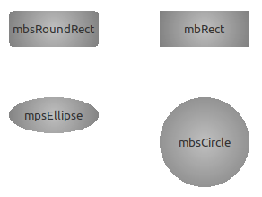
Ist mbsRoundRect eingestellt kann man mit der Eigenschaft RndRctRadius den Durchmesser der Eckenrundung einstellen.

Möchte man den MultiButton mit einem farbigen Rand ausstatten stellt man ShowBorder auf true. Die Farbe des
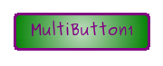
Randes wird mit BorderColor und die Breite mit BorderWidth eingestellt.

Um die Farbe des MultiButtons zu verändern benötigst du die Eigenschaften ColorStart, ColorEnd und ColorGradient. Um einen einfarbige MultiButton zu bekommen muss ColorStart und ColorEnd gleich sein. Ansonsten bestimmt die Zusammensetzung aus den drei Eigenschaften das Aussehen.
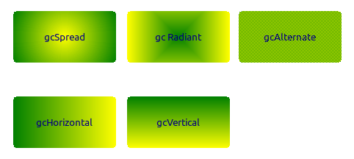
Alternate setzt abwechselt ein Pixel je auf Start- und EndColor.

Hier ist StartColor clGreen und EndColor clYellow.

Standard mäßig steht HoverOn auf true. Das bedeutet das sich bei einem Hoverereigniss (die Maus bewegt sich über dem MultiButton) mit HoverStartColor, HoverEndColor, HoverFontColor und HoverImageIndex das Aussehen nach Wunsch verändern lässt. Möchte man dies nicht setzt man HoverOn auf false.
HoverEndColor : Die Endfarbe eines Hoverereignisses
HoverFontColor : Die Farbe der Caption während eines Hoverereignisses
HoverImageIndex : Der Index eines Bildes in einer ImageList während eines Hoverereignisses
HoverOn : Ermöglicht das Ein- oder Ausblenden eines Hoverereignisses
HoverStartColor : Die Startfarbe eines Hoverereignisses

Wird der MultiButton gedrückt beeinflussen die Eigenschaften PressedStartColor, PressedEndColor, PressedFontColor und PressedImageIndex das Aussehen. Möchte man keine Änderung wenn der Button gedrückt wird bleibt nur die gleichen Einstellungen wie ColorStart etc. einzustellen.
PressedEndColor : Die Endfarbe des Buttons wenn er gedrückt wird (für Farbverlauf)
PressedFontColor : Die Farbe des Textes der Caption wenn der Button gedrückt wird
PressedImageIndex : Der Index eines Bildes in einer ImageList wenn der Button gedrückt ist
PressedStartColor : Die Startfarbe des Buttons wenn er gedrückt wird (für Farbverlauf)

Mit der Eigenschaft Enable legt man fest ob das Steuerelement auf Maus- oder Tastatureingaben reagiert. Das Aussehen bei nicht Enable kann zur Laufzeit mit DisabledAlphaBValue und DisabledColor beeinflusst werden.
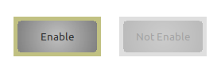
Möchte man keinen Rahmen sehen DisabledColor auf die gleiche Farbe wie den Parent stellen.
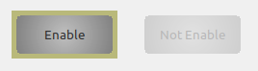

Verwende wenn nötig dazu nicht clDefault sondern MultiButton2.DisabledColor:=GetColorResolvingParent;

Möchte man ein Bild einfügen muss man zuerst eine ImageList auf die Form ziehen. Man weist dann dieser ImageList die gewünschten Bilder in den gewünschten Größen zu. Die Bedienung des BildListenEditors ist hier sehr gut beschrieben: https://www.lazarusforum.de/viewtopic.php?f=18&t=13170

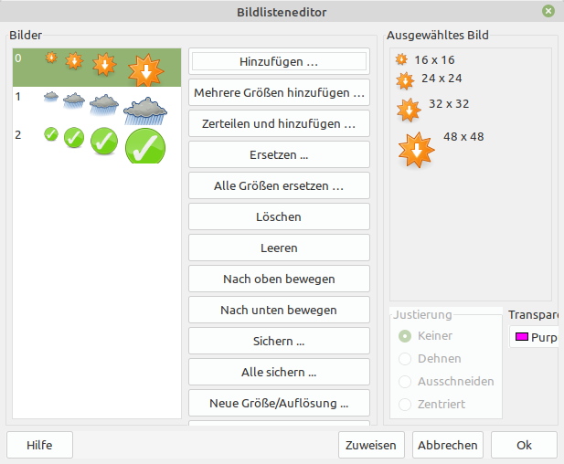

Bei Images trägt man die auf der Form befindliche Imagelist ein. Mit ImageIndex kann man das gewünschte Bild aus der ImageList wählen, wobei -1 kein Bild bedeutet. Mit ImageLeft und ImageTop bestimmt man die Position des Bildes. Mit ImageWidth kann man die Größe des Bildes skalieren. Es empfiehlt sich nur kleiner zu skalieren.
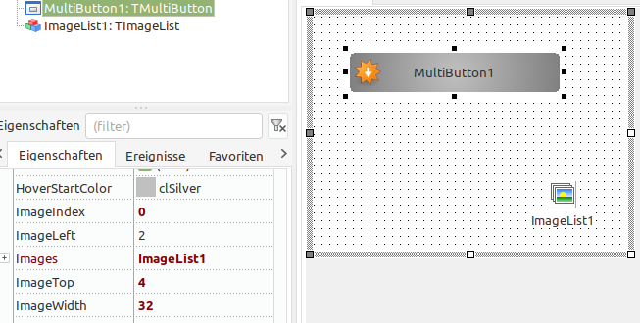

Tipp:
Verwendet man unter Windows HighDPI werden die Images und der MultiButton skaliert. Damit es zur Laufzeit funktioniert musste ich in den Projekteinstellungen noch bei DPI Anpassung Vista-8:an,8.1+:pro Monitor(True/PM) auswählen.

Mit der Eigenschaft AllowsUp verwandelt man den Button in eine Art Schalter. Dies bedeutet wenn man den Button drückt bleibt er gedrückt bis er wieder gedrückt wird. Möchte man das der MultiButton zum Beginn des Programmes gedrückt erscheint macht man dies mit der Eigenschaft Down.
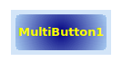
Ist der Button gedrückt wird er mit den Eigenschaften Pressed…. dargestellt!

Wenn es benötigt wird kann der MultiButton einer Gruppe angehören. Dies erreicht man mit der Eigenschaft GroupIndex. Besitzt also ein MultiButton einen anderen Wert als 0 gehört er zu der Gruppe mit dem gleichen Wert. In einer Gruppe kann nur ein MultiButton gedrückt sein. Soll ein Button in der Gruppe beim Starten des Programmes bereits gedrückt sein kann man dies mit der Eigenschaft Down erreichen.
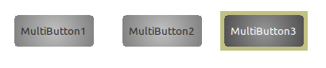
MultiButton1.GroupIndex:=1;
MultiButton2.GroupIndex:=1;
MultiButton3.GroupIndex:=1; MultiButton3.Down:=true;

Will man den gedrückten Button optisch etwas deutlicher kenntlich machen bleibt einem noch die Eigenschaft ShowMsgButtonInGroup. Der zuletzt gedrückte Button bekommt einen MessageButton.
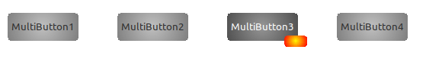

Der MessageButton
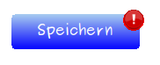

Um den integrierten MessageButton zu nutzen muss man zuerst MessageButton.Visible auf true stellen. Sodann kann man mit MessageButton.Alignment die Position des MessageButtons festlegen.

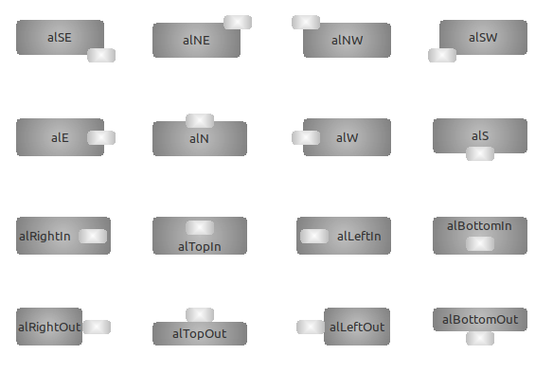

Mit der Eigenschaft MessageButton.PositionFactor kann die Position des MessageButtons etwas beeinflusst werden. Allerdings nur bei alSE,alSW,alNW,alNE,alW,alE,alN,alS,alRightIn,alLeftIn,alTopIn,alBottomIn

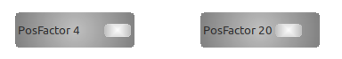

Möchte man die Form des MessageButtons ändern geschieht dies mit der Eigenschaft MessageButton.Style.
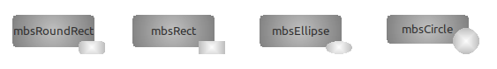

Setzt man mehrere MultiButtons in eine Reihe und der MessageButton ist nicht bei allen sichtbar so haben die MultiButtons verschiedene Größen. Hier erscheint Nr. 2 größer:
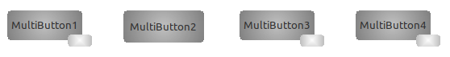

Um dies zu umgehen gibt es die Eigenschaft MessageButton.CalculateAlthoughInvisible. Stellt man bei Nr. 2 diese Eigenschaft auf true sieht es so aus:
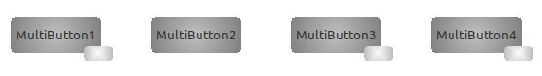

Möchte man den MessageButton mit einem farbigen Rand ausstatten stellt man MessageButton.ShowBorder auf true. Die Farbe des Randes wird mit MessageButton.BorderColor und die Breite mit MessageButtonBorderWith eingestellt.
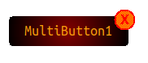

Um die Farbe des MessageButtons zu verändern benötigst du die Eigenschaften MessageButton.ColorStart, MessageButton.ColorEnd und MessageButton.ColorGradient. Um einen einfarbigen MessageButton zu bekommen muss ColorStart und ColorEnd gleich sein. Ansonsten bestimmt die Zusammensetzung aus den drei Eigenschaften das Aussehen.
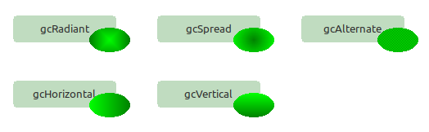
Alternate setzt abwechselt ein Pixel je auf Start- und EndColor.

Hier ist StartColor clLime und EndColor clGreen.

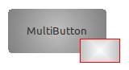
Standard mäßig steht MessageButton.HoverOn auf true. Das bedeutet das bei einem Hoverereigniss (die Maus bewegt sich über dem MessageButton) um den MessageButton ein Rand gezeichnet wird. Die Farbe des Randes kann man mit MessageButton.HoverColor einstellen. Möchte man dies nicht setzt man HoverOn auf false.
MessageButton. BorderWidth beeinflusst die Dicke des HoverRandes!

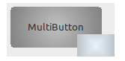
Wird der MessageButton gedrückt und MessageButton.ShowPressed ist true dann wird die bei MessageButton.PressedColor eingestellte Farbe mit dem bei MessageButton.PresdColBlendVal hinterlegtem Wert über den MessageButton geblendet. Wobei 0 transparent bedeutet und 255 undurchsichtig.

TMultiButtonStyleManager
Baut man ein Formular in dem viele MultiButtons vorkommen die optisch ähnlich aussehen sollen, so empfiehlt sich die Verwendung des MultiButtonStyleManagers.
Zu finden ist er hier:
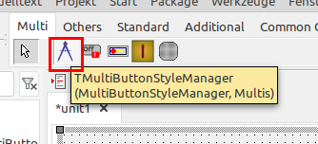

Wie jede Komponente zieht man ihn einfach auf die Form. Um ihn mit einem MultiButton zu verbinden muss man nun bei der Eigenschaft MultiButton_StyleManager (des Buttons) den StyleManager auswählen.
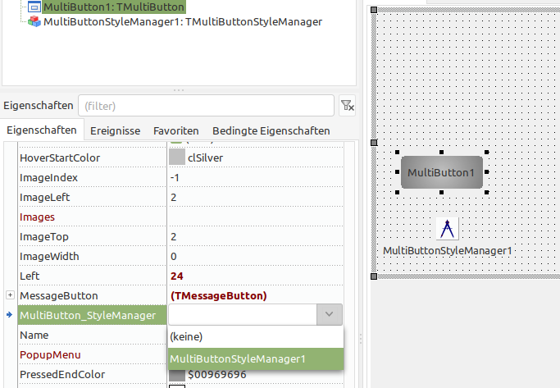

Die im Objektinspektor unter MultiButtonStylmanager angezeigten Eigenschaften wirken sich nun auf alle verbundenen MultiButtons gleichzeitig aus.

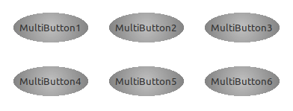
Hier sind alle sechs Buttons verbunden. Durch umstellen des Styles auf mbsEllipse (im OI unter MBStyleManager) ändern sich alle MultiButtons auf einmal!

Achtung! Versucht man eine Eigenschaft eines verbundenen MultiButtons im OI Reiter des Buttons (nicht des Managers) zu ändern so schlägt das fehl!
Für mich hat sich die Vorgehensweise als gut herausgestellt das ich mit dem Stylemanager erst alle gewünschten Eigenschaften der MultiButtons einstelle und danach die Verbindung wieder heraus nehme. Das ist aber sicher Geschmackssache.
Eine besondere Situation ergibt sich bei den Eigenschaften Width und Height. Diese beiden Eigenschaften lassen sich über den Stylemanager nur ändern wenn die Eigenschaften OffSetHeight und OffSetWidth des Stylmanagers bewusst auf true gesetzt werden (Default = false).

MultiButtonStylemanagerEditor
Weiterhin bietet der MultiButtonStylemanager die Möglichkeit alle Einstellungen in einem MultiButtonStylemanagerEditor vor zunehmen. Öffnen lässt sich dieser durch einen Doppelklick auf das Komponentensymbol auf der Form.
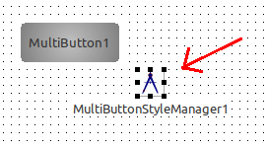

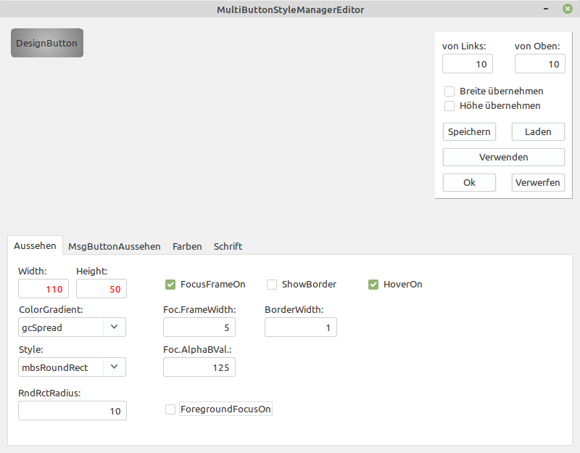
Überfährt man die verschiedenen Einstellmöglichkeiten mit der Maus werden deren Funktionen als Hinweise dargestellt.
Der Button im linken oberen Eck dient als Muster. Er kann mit von Links und von Oben im Editor bewegt werden.
Hat man ein Design erstellt das man eventuell in einem anderen Projekt wieder verwenden möchte lässt sich dieses mit Speichern in einer Datei sichern. Mit Laden kann man es von dort wieder holen.

Möchte man eine Farbe von einer Auswahl in eine Andere kopieren klickt man mit der rechten Maustaste in den Auswahlbutton, es öffnet sich ein Popup, dort wählt man kopieren bzw. einfügen.
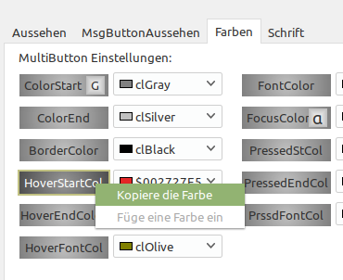
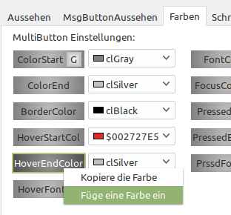

Hat man mehrere MultiButtons mit einem Stylmanager verbunden und möchte die Buttons via Stylemanager zur Laufzeit verändern bedient man sicher der öffentlichen Procedure SetStyleManager.
Das geht zum Beispiel so:

procedure TForm1.AdjustTheMultiButtons(Sender : TObject);
var lv : integer;
begin
MultiButtonStyleManager1.ColorStart := clLime;
MultiButtonStyleManager1.ColorEnd := clRed;
for lv := 0 to pred(ComponentCount) do
if (Components[lv] is TMultiButton) then
if TMultiButton(Components[lv]).MultiButton_StyleManager = MultiButtonStyleManager1 then
TMultiButton(Components[lv]).SetStyleManager(MultiButtonStylemanager1);
end;

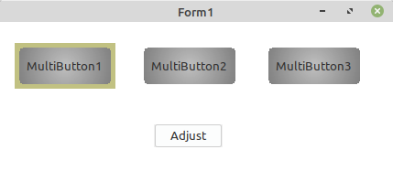
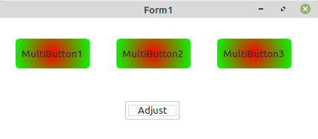

TMultiplexSlider

Eigenschaften
Action : Die dem Steuerelement zugeordnete Aktion
Align : Gibt die Platzierung des Steuerelements innerhalb seines
übergeordnetenElements an
Anchors : Der Satz von Ankerdefinitionen für dieses Steuerelement
AutoRangeNegative : Wird Min erreicht erhöht sich Min um AutoRangeValue
AutoRangePositive : Wird Max erreicht erhöht sich Max um AutoRangeValue
AutoRangeValue : Nur in Verbindung mit AutoRangePositive and AutoRangeNegative
AutoSize : Nur aktive in Verbindung mit TextLabel
BorderColor : Die Farbe des Rahmens (clNone macht unsichtbar)
BorderSpacing : Bestimmt den inneren und äußeren Rahmenabstand für dieses Steuerelement
BorderWidth : Die Dicke des Rahmens
ColorEnd : Die Endfarbe des Sliders (für Farbverlauf)
ColorGradient : Die Richtung des Farbverlaufs
ColorStart : Die Startfarbe des Sliders (für Farbverlauf)
Constraints : Die minimale und maximale Breite und Höhe für das Steuerelement
DragCursor : Die Cursorform, die angezeigt wird, während das Steuerelement gezogen wird
DragKind : Der Vorgang, wenn das Steuerelement gezogen wird - Drag or Dock
DragMode : Ermöglicht dem Benutzer, das Steuerelement zu ziehen
Enabled : Legt fest, ob das Steuerelement auf Maus- oder Tastatureingaben reagiert
FocusAlphaBValue : Wie transparent der Fokusrahmen ist (0=transparent, 255=undurchsichtig)
FocusColor : Die Farbe des Fokusrahmens/Foregroundfocus wenn das Control den Fokus hat
FocusFrameOn : Zeigt an wenn der Slider den Fokus besitzt
FocusFrameWidth : Die Dicke des Fokus-Rahmens
ForegroundFocusOn : Zeigt an wenn der Slider den Fokus besitzt
Height : Die Höhe des Controls.
HelpContext : Die ID für die kontextbezogene Hilfe zu diesem Steuerelement
HelpKeyword : Das Schlüsselwort für die kontextbezogene Hilfe zu diesem Steuerelement
HelpType : Legt fest, ob die kontextsensitive Hilfe nach numerischer ID oder Schlüsselwort ausgewählt wird
Hint : Der Text, der im Hinweisfenster für das Steuerelement angezeigt werden soll
Knob1Settings : Die Eigenschaften der Schiebeknöpfe
Knob1Settings.ColorGradient : Die Richtung des Farbverlaufs
Knob1Settings.Design : Das Aussehen des Knopfes
Knob1Settings.DesignColor : Die Farbe der Border bzw. Zeichen im Knopf
Knob1Settings.HoverEndColor : Die Endfarbe eines Hoverereignisses
Knob1Settings.HoverOn : Ermöglicht das Ein- oder Ausblenden eines Hoverereignisses
Knob1Settings.HoverStartColor : Die Startfarbe eines Hoverereignisses
Knob1Settings.KnobColorEnd : Die Endfarbe des Knopfes (für Farbverlauf)
Knob1Settings.KnobColorStart : Die Startfarbe des Knopfes (für Farbverlauf)
Knob1Settings.KnobPosition : Die Position des Knopfes im Slider
Knob1Settings.KnobStyle : Die Form des Knopfes
Knob1Settings.Visible : zeigt den Knopf
Knob2Settings : Die Eigenschaften der Schiebeknöpfe
Knob2Settings.ColorGradient : Die Richtung des Farbverlaufs
Knob2Settings.Design : Das Aussehen des Knopfes
Knob2Settings.DesignColor : Die Farbe der Border bzw. Zeichen im Knopf
Knob2Settings.HoverEndColor : Die Endfarbe eines Hoverereignisses
Knob2Settings.HoverOn : Ermöglicht das Ein- oder Ausblenden eines Hoverereignisses
Knob2Settings.HoverStartColor : Die Startfarbe eines Hoverereignisses
Knob2Settings.KnobColorEnd : Die Endfarbe des Knopfes (für Farbverlauf)
Knob2Settings.KnobColorStart : Die Startfarbe des Knopfes (für Farbverlauf)
Knob2Settings.KnobPosition : Die Position des Knopfes im Slider
Knob2Settings.KnobStyle : Die Form des Knopfes
Knob2Settings.Visible : zeigt den Knopf
Knob3Settings : Die Eigenschaften der Schiebeknöpfe
Knob3Settings.ColorGradient : Die Richtung des Farbverlaufs
Knob3Settings.Design : Das Aussehen des Knopfes
Knob3Settings.DesignColor : Die Farbe der Border bzw. Zeichen im Knopf
Knob3Settings.HoverEndColor : Die Endfarbe eines Hoverereignisses
Knob3Settings.HoverOn : Ermöglicht das Ein- oder Ausblenden eines Hoverereignisses
Knob3Settings.HoverStartColor : Die Startfarbe eines Hoverereignisses
Knob3Settings.KnobColorEnd : Die Endfarbe des Knopfes (für Farbverlauf)
Knob3Settings.KnobColorStart : Die Startfarbe des Knopfes (für Farbverlauf)
Knob3Settings.KnobPosition : Die Position des Knopfes im Slider
Knob3Settings.KnobStyle : Die Form des Knopfes
Knob3Settings.Visible : zeigt den Knopf
Left : Die Clientkoordinate des linken Rands des Steuerelements
Max : Der höchste Wert im Wertebereich
Min : Der niedrigste Wert im Wertebereich
Orientation : Die Orientierung des Sliders
PopupMenu : Ein Menü das angezeigt wird, wenn Sie mit der rechten Maustaste auf dieses Steuerelement klicken
Reversed : Max und Min werden vertauscht
RndRctRadius : Eckendurchmesser wenn geometrische Form ist RoundRect
Scale1Settings : Die Eigenschaften der ersten Skala
Scale1Settings.BigMarkColor : Die Farbe der grossen Markierungen
Scale1Settings.BigMarkInterval : Der Abstand der grossen Markierungen
Scale1Settings.BigMarksVisible : Zeigt grosse Markierungen
Scale1Settings.LineColor : Die Farbe der Linien in der Skala
Scale1Settings.LineWidth : Die Dicke der Linien in der Skala
Scale1Settings.ScaleStyle : Das Aussehen der Markierungen (ssNone macht unsichtbar)
Scale1Settings.SmallMarkColor : Die Farbe der Markierungen in der Skala
Mit Scale1Settings.SmallMarkInterval : Der Abstand der Markierungen in der Skala
Scale2Settings : Die Eigenschaften der zweiten Skala
Scale2Settings.BigMarkColor : Die Farbe der grossen Markierungen
Scale2Settings.BigMarkInterval : Der Abstand der grossen Markierungen
Scale2Settings.BigMarksVisible : Zeigt grosse Markierungen
Scale2Settings.LineColor : Die Farbe der Linien in der Skala
Scale2Settings.LineWidth : Die Dicke der Linien in der Skala
Scale2Settings.ScaleStyle : Das Aussehen der Markierungen (ssNone macht unsichtbar)
Scale2Settings.SmallMarkColor : Die Farbe der Markierungen in der Skala
Scale2Settings.SmallMarkInterval : Der Abstand der Markierungen in der Skala
ShowHint : Wenn True, wird der Hinweistext angezeigt, wenn sich die Maus über dem Steuerelement befindet
Style : Die geometrische Form des Sliders
TabOrder : Bestimmt die Reihenfolge der Steuerelementnavigation, wenn der Benutzer die Tabulatortaste drückt
TabStop : Ermöglicht dem Benutzer das Navigieren zu diesem Steuerelement durch Drücken der Tabulatortaste
TextSettings : Die Eigenschaften des Textlabels
TextSettings.AdInPercent : Zeigt den Wert des Sliders im TextLabel in Prozent
TextSettings.AutoAd : Zeigt den Wert des Sliders im TextLabel
TextSettings.BackgrdColor : Die Hintergrundfarbe des Textlabels (clNone für keine Farbe)
TextSettings.BorderColor : Die Farbe des Rahmens (clNone für unsichtbar)
TextSettings.BorderWidth : Die Dicke des Rahmens
TextSettings.CaptionAlignment : Ausrichtung des Textes in der Caption (Links,Mitte,Rechts)
TextSettings.CaptionBelow : Schreibt die Buchstaben untereinander (nur aktive mit poLeft und poRight)
TextSettings.CaptionHorMargin : Der horizontale Abstand des Textes im Textrechteck (nur wirksam mit taLeftJustify)
TextSettings.CaptionLayout : Ausrichtung des Textes in der Caption (Oben,Mitte,Unten)
TextSettings.CaptionVerMargin : Der vertikale Abstand des Textes im Textrechteck (nur wirksam mit tlTop)
TextSettings.Font : Die Schrift die für die Textanzeige verwendet werden soll
TextSettings.Height : Die Höhe des TextLabels (nur wirksam mit poTop/poBottom)
TextSettings.Position : Die Position des Textlabels (poNone für unsichtbar)
TextSettings.PostCaption : Die Text hinter dem Wert im Textlabel
TextSettings.PreCaption : Die Text vor dem Wert im Textlabel
TextSettings.Style : Die geometrische Form des Textlabels
TextSettings.Width : Die Breite des TextLabels (nur wirksam mit poLeft/poRight)
Top : Die Clientkoordinate des oberen Rands des Steuerelements
TrackSettings : Die Eigenschaften des Schiebeschlitzes
TrackSettings.ExtraColor : Die Farbe der zusätzlichen Farbe (clNone für unsichtbar)
TrackSettings.ExtraRangeMax : Maximalwert der zusätzlichen Farbe
TrackSettings.ExtraRangeMin : Minimalwert der zusätzlichen Farbe
TrackSettings.SelRangeColor : Die Farbe des selektierten Bereichs (clNone für unsichtbar)
TrackSettings.TrackColor : Die Farbe des Schlitzes
ValueDisplaySettings : Die Eigenschaften der Wertanzeige
ValueDisplaySettings.BorderColor : Die Farbe des Rahmens (clNone für unsichtbar)
ValueDisplaySettings.BorderWidth : Die Dicke des Rahmens
ValueDisplaySettings.ColorEnd : Die Endfarbe der Anzeige (für Farbverlauf)
ValueDisplaySettings.ColorGradient : Die Richtung des Farbverlaufs
ValueDisplaySettings.ColorStart : Die Startfarbe der Anzeige (für Farbverlauf)
ValueDisplaySettings.Font : Die Schrift die für der Anzeige verwendet werden soll
ValueDisplaySettings.InPercent : Zeigt den Wert in Prozent
ValueDisplaySettings.Position : Die Position des Displays im Slider, vdsNone für Unsichtbar
ValueDisplaySettings.Style : Die geometrische Form der Anzeige, vdsNone macht keine Form
ValueDisplaySettings.X : Beeinflußt die Position, nur mit vdpXY,vdpAboveRight,vdpBelowLeft
ValueDisplaySettings.Y : Beeinflußt die Position, nur mit vdpXY,vdpAboveRight,vdpBelowLeft
Visible : Ermöglicht das Ein- oder Ausblenden des Steuerelements und aller seiner untergeordneten Elemente
Width : Die Breite des Controls.

Ereignisse
OnChange : Liefert den Wert von Knob1 (als integer)
OnChangeStr : Liefert den Wert von Knob1 als String
OnChange3x : Liefert die Werte von Knob1,2,3 (als integer)
OnChangeStr3x : Liefert die Werte von Knob1,2,3 als String
OnClick : Benachrichtigungshandler für Mausklicks
OnDragDrop : Dieser Handler bestimmt die Aktion beim Ablegen auf diesem Steuerelement in einem Drag-Drop-Vorgang
OnDragOver : Ereignishandler für ein Steuerelement, das über dieses Steuerelement gezogen wird
OnEndDrag : Benachrichtigungshandler für das Ende eines Ziehvorgangs
OnEnter : Handler für die Steuerung, die den Fokus erhält
OnExit : Handler für die Steuerung, die den Fokus verliert
OnKeyDown : Handler für gedrückte Tastaturtaste
OnKeyPress : Handler für ein vom Benutzer eingegebenes Zeichen
OnKeyUp : Handler für Tastaturtaste freigegeben
OnMouseDown : Ereignishandler für das Drücken der Maustaste
OnMouseEnter : Ereignishandler für das Betreten des Bereichs des Steuerelements mit der Maus
OnMouseLeave : Ereignishandler für Maus, die den Bereich des Steuerelements verlässt
OnMouseMove : Ereignishandler für die Mausbewegung innerhalb des Steuerelements
OnMouseUp : Ereignishandler für das Loslassen der Maustaste
OnMouseWheelDown : Ereignisbehandler für die Abwärtsbewegung des Mausrads
OnMouseWheelUp : Ereignisbehandler für die Aufwärtsbewegung des Mausrads
OnStartDrag : Ereignishandler für den Start eines Ziehvorgangs

Beschreibung
Den MultiplexSlider findest du im Reiter Multi:
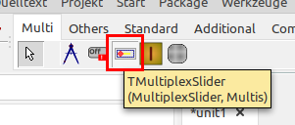


Es ist wichtig zu wissen das der MultiplexSlider von einem Fokusrahmen umgeben ist. Wie man hier sieht besitzt der fokussierte MultiplexSlider einen olivgrünen Rahmen. Das bedeutet im Umkehrschluss das der eigentliche Slider um den Rahmen kleiner ist.
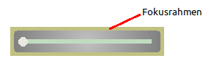
Mit der Eigenschaft FocusColor kann man die Farbe des Fokusrahmens einstellen. Mit FocusAlphaBValue kann die Transparenz des Fokusrahmens geregelt werden. Der Wert 0 bedeutet durchsichtig und 255 undurchsichtig.
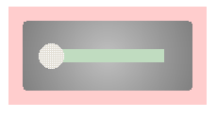
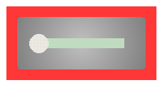
Wert 50: Wert 200:

FocusFrameWidth bestimmt die Dicke des Rahmens.

Setzt man FocusFrameOn auf false dann bleibt der Rand erhalten jedoch wird die Fokussierung nicht farblich angezeigt.

Mit ForegroundFocusOn besitzt der fokussierte MultiplexSlider eine farbige Border. Die Farbe der Border kann man mit FocusColor beeinflussen. Diese Einstellung macht nur Sinn wenn FocusFrameOn auf false gesetzt wurde!
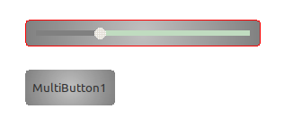
Hier zeigt die rote Border das der Slider den Fokus besitzt.

Um die Hintergrundfarbe des MultiplexSliders zu verändern benötigst du die Eigenschaften ColorStart, ColorEnd und ColorGradient. Um einen einfarbige MultiplexSlider zu bekommen muss ColorStart und ColorEnd gleich sein. Ansonsten bestimmt die Zusammensetzung aus den drei Eigenschaften das farbliche Aussehen.
Hier ist StartColor clBlack und EndColor clFuchsia.

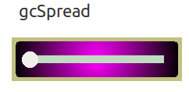
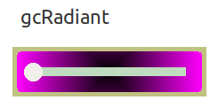
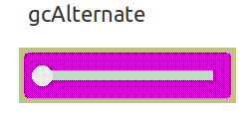
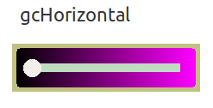
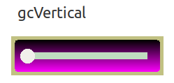
Alternate setzt abwechselt ein Pixel je auf Start- und EndColor.

Tipp: Setzt man ColorStart und ColorEnd auf clNone wird bekommt der Hintergrund die Farbe des Parent.
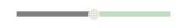

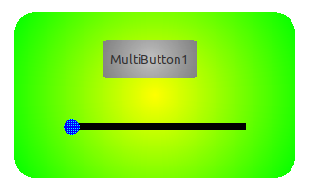
Sitzt der Slider auf einem MultiPanel
nimmt er dessen Farbe an (bei clNone).

Mit der Eigenschaft Style stellt man die gewünschte geometrische Form des MultiplexSliders ein.
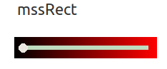

Ist mssRoundRect eingestellt kann man mit der Eigenschaft RndRctRadius den Durchmesser der Eckenrundung einstellen.
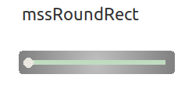
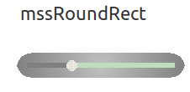
RndRectRadius :=10; RndRectRadius := 40;

Möchte man den MultiplexSlider mit einem farbigen Rand ausstatten wählt man bei BorderColor die Farbe des Randes. Mit clNone wird kein Rand gezeichnet. Die Breite des Randes wird mit BorderWidth eingestellt.

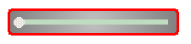

Die Eigenschaften der Schiebeknöpfe findet man unter Knob1Settings, Knob2Settings und Knob3Settings.
Während der 1. Knob standardmäßig sichtbar ist sind der Zweite und der Dritte unsichtbar. Das Sichtbar bzw. Unsichtbar machen geschieht mit Knob1Settings.Visible, Knob2Settings.Visible bzw. Knob3Settings.Visible.


Mit der Eigenschaft Knob1Settings.KnobStyle,Knob2Settings.KnobStyle bzw. Knob3Settings.KnobStyle stellt man die gewünschte geometrische Form des Knobs ein.

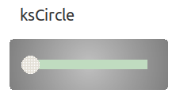
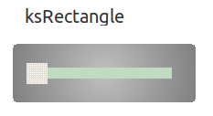
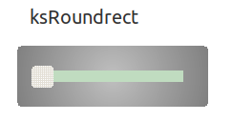

Um die Hintergrundfarbe des Knobs zu verändern benötigst du die Eigenschaften
Knob1Settings.KnobColorStart, Knob2Settings.KnobColorStart bzw. Knob3Settings.KnobColorStart
Knob1Settings.KnobColorEnd, Knob2Settings.KnobColorEnd bzw. Knob3Settings.KnobColorEnd und
Knob1Settings.ColorGradient, Knob2Settings.ColorGradient bzw. Knob3Settings.ColorGradient
Um einen einfarbige Knob zu bekommen muss ColorStart und ColorEnd gleich sein. Ansonsten bestimmt die Zusammensetzung aus den drei Eigenschaften das farbliche Aussehen.
Hier ist StartColor clBlack und EndColor clFuchsia.
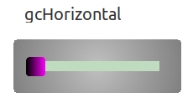
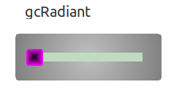
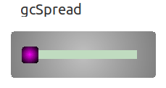
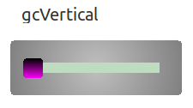

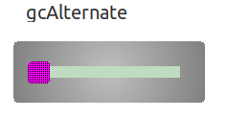
Alternate setzt abwechselt ein Pixel je auf Start-und EndColor.

Standard mäßig steht Knob1Settings.HoverOn, Knob2Settings.HoverOn und Knob3Settings.HoverOn auf true. Das bedeutet das sich bei einem Hoverereigniss (die Maus bewegt sich über dem Knob) mit Knob1Settings.HoverStartColor, Knob2Settings.HoverStartColor bzw. Knob3Settings.HoverStartColor und Knob1Settings.HoverEndColor, Knob2Settings.HoverEndColor bzw. Knob3Settings.HoverEndColor das Aussehen nach Wunsch verändern lässt. Möchte man dies nicht setzt man HoverOn auf false.
Knob1-3Settings.HoverEndColor : Die Endfarbe eines Hoverereignisses
Knob1-3Settings.HoverOn : Ermöglicht das Ein- oder Ausblenden eines Hoverereignisses
Knob1-3Settings.HoverStartColor : Die Startfarbe eines Hoverereignisses

Eine weitere Möglichkeit den Knobs visuelle Effekte hinzuzufügen bieten die Eigenschaften Knob1Settings.Design, Knob2Settings.Design bzw. Knob3Settings.Design und Knob1Settings.DesignColor, Knob2Settings.DesignColor bzw. Knob3Settings.DesignColor.
Bei den Beispielen ist DesignColor clYellow. Bei kdDefault wird DesignColor nicht verwendet.
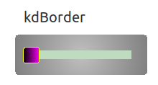
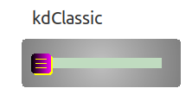
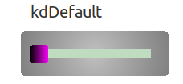

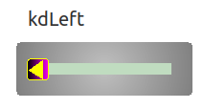
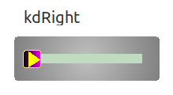
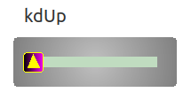
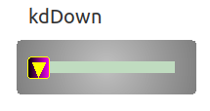

Mit der Eigenschaft Knob1Settings.KnobPosition, Knob2Settings.KnobPosition bzw. Knob3Settings.KnobPosition kann die Position des Knobs innerhalb des Sliders gesetzt oder auch abgefragt werden.

Beispiel: Knob1Settings.KnobPosition := 40;
Label1.Caption := inttostr(Knob1Settings.KnobPosition);

Die Ausrichtung des MultiplexSliders wird mittels Orientation erreicht.
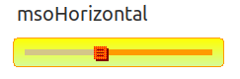
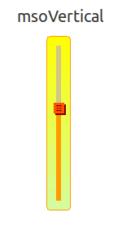

Nutzt man die Eigenschaft Reversed werden der max. Wert und der min. Wert vertauscht

Reversed := false; Reversed := true;
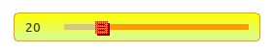
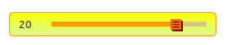

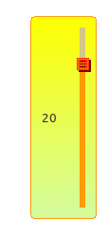
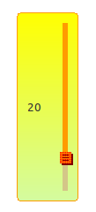

Die Eigenschaft Max stellt den höchsten Wert im Wertebereich des MultiplexSliders dar und Min den Niedrigsten. Hier mit Knob Position 0.
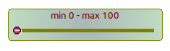
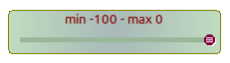
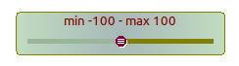

Ist man sich über den Wertebereich des MultiplexSliders noch nicht im klaren oder benötigt man einen dynamischen Wertebereich bedient man sich der Eigenschaften AutoRangeNegative bzw. AutoRangePositive und AutoRangeValue.
Möchte man zum Beispiel das sich der max. Wert beim Erreichen um 20 Einheiten erhöht stellt man folgendes ein:
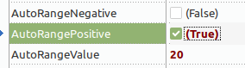

Erreicht nun der Knob im Slider den max. Wert wird dieser um 20 erhöht. Bei einem erneuten Erreichen von Max erfolgt wieder eine Erhöhung. Bei Unterschreiten vom orginalen Maxwert wird der ursprüngliche Wertebereich wieder hergestellt.

Möchte man den eingestellten Wert des Sliders anzeigen kann man sich der Eigenschaften der ValueDisplaySettings bedienen. Um die Anzeige zu aktivieren muss bei ValueDisplaySettings.Position ein anderer Typ als vdpNone gewählt werden.
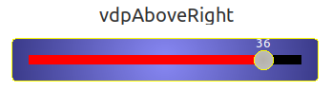
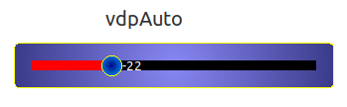
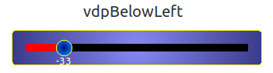

Right und Left kommen bei einem vertikalen Slider zum Tragen.

Mit den zusätzlichen Eigenschaften ValueDisplaySettings.X und ValueDisplaySettings.Y lässt sich die Position der Anzeige bei vdpAboveRight,vdpBelowLeft beeinflussen.
Bei vdpXY wird die Position der Anzeige mit diesen Eigenschaften frei im Slider gewählt.
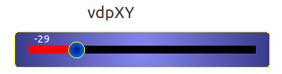

Soll die Anzeige einen farbigen Hintergrund bekommen realisiert man dies mit den Eigenschaften ValueDisplaySettings.Style, ValueDisplaySettings.ColorStart, ValueDisplaySettings.ColorEnd und ValueDisplaySettings.ColorGradient.
Die Form des Hintergrundes wird mit Style eingestellt. Wählt man vdsNone wird kein Hintergrund gezeichnet.
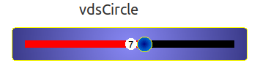
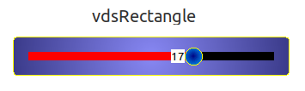
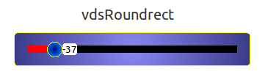

ColorStart, ColorEnd und ColorGradient funktionieren analog wie das Einstellen des Hintergrundes. Siehe 30
Einen farbigen Rand um die Anzeige erstellt man mit BorderColor (clNone für unsichtbar) und Border.Width.

ValueDisplaySettings.BorderColor := clRed;
ValueDisplaySettings.BorderWidth := 2;

Mit ValueDisplaySettings.Font kann man wie üblich alle Attribute der Schrift wie zum Beispiel Farbe und Größe etc. einstellen.

Wer die Wertanzeige in Prozent benötigt kann einfach ValueDisplaySettings.InPercent auf true stellen.

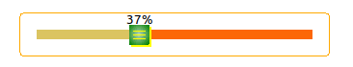

Alle verfügbaren Eigenschaften des Tracks (Schiebeschlitzes) lassen sich in den TrackSettings einstellen.
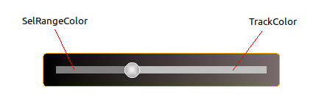
TrackSettings.TrackColor : Die Farbe des Schlitzes
TrackSettings.SelRangeColor : Die Farbe des selektierten Bereichs (clNone für unsichtbar)

Möchte man noch eine zusätliche Farbe darstellen kann man dies indem man der Eigenschaft TrackSettings.ExtraColor eine Farbe zuweist (clNone für unsichtbar). Mit den Eigenschaften TrackSettings.ExtraRangeMax und TrackSettings.ExtraRangeMin bestimmt man die Grenzen dieser Farbe.

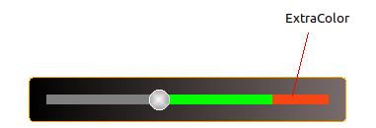
Dieser Slider besitz einen Wertebereich von 0-100. ExtraRangeMin ist hier auf 80 und Max auf 100 eingestellt. ExtraColor ist clRed.

Der MultiplexSlider besitzt zwei integrierte Skalen. Die Einstellungen hierfür findet man in den Eigenschaften von Scale1Settings und Scale2Settings. Stellt man Scale1Settings.ScaleStyle bzw. Scale2Settings.ScaleStyle auf ssDash oder ssCircle wird die jeweilige Skala sichtbar (ssNone macht unsichtbar).


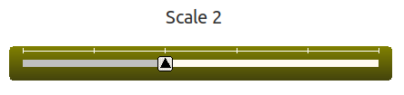


Scale1Settings.ScaleStyle bzw. Scale2Settings.ScaleStyle:
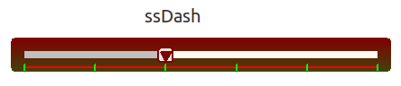
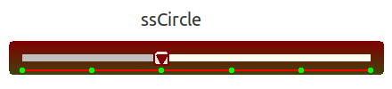

Scale1Settings.LineColor, Scale2Settings.LineColor : hier clRed Scale1Settings.LineWidth, Scale2Settings.LineWidth : Die Dicke der Linien der Skala, hier 2 Scale1Settings.SmallMarkColor, Scale2Settings.SmallMarkColor : hier clLime

Mit Scale1Settings.SmallMarkInterval bzw. Scale2Settings.SmallMarkInterval lässt sich der Abstand der kleinen Markierungen zueinander einstellen.
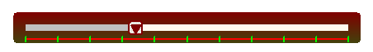
Hier Wertebereich 0-100. Interval 10.

Zur besseren Kenntlichkeit können zusätzlich Dicke Markierungen eingeblendet werden. Dies geschieht mit Scale1Settings.BigMarksVisible bzw. Scale2Settings.BigMarksVisible (auf true).
Hier ist Scale1Settings.BigMarkColor bzw. Scale2Settings.BigMarkColor clYellow und Scale1Settings.BigMarkInterval bzw. Scale2Settings.BigMarkInterval 20.
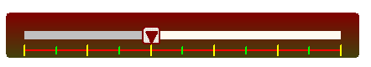

Möchte man das eingebaute Textlabel benutzen so muss man unter TextSettings die Eigenschaft TextSettings.Position auf einen anderen Wert als poNone stellen (poNone macht unsichtbar). Stellt man TextSettings.AutoAd auf true wird der Wert automatisch im Textlabel angezeigt. Will man weiteren Text ins Label einfügen geschieht dies mit den Eigenschaften TextSettings.PreCaption und TextSettings.PostCaption. Was bei PreCaption eingegeben wird erscheint vor dem Wert, das bei PostCaption dahinter.
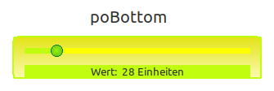
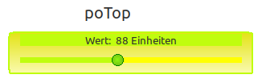
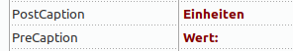

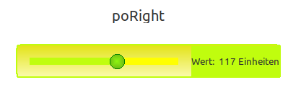
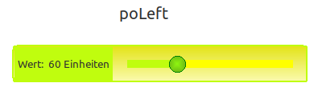

Mit der Eigenschaft TextSettings.AdInPercent wird der Wert des Sliders in Prozent angezeigt.
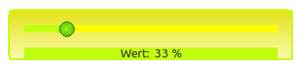

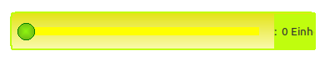
Sollte das Textlabel zu kurz sein lässt sich die Breite mit TextSettings.Width anpassen (nur wirksam mit poLeft/poRight).
Das gleiche gilt für die Höhe dort muss man TextSettings.Height verwenden (nur wirksam mit poTop/poBottom).

Die Eigenschaft AutoSize verlängert oder kürzt den gesamten Slider auf die notwendige Größe des TextLabels. Wird der Slider verkürzt macht die Verwendung von Constraints Sinn.
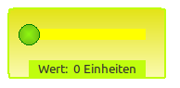
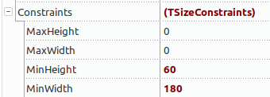

Verlängert sich aus irgendeinem Grund der Text im Textlabel passt sich hier die Länge an:
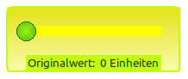

Der Hintergrund des Textlabels kann mit den Eigenschaften TextSettings.BackgrdColor (clNone für keine Farbe), TextSettings.BorderColor (clNone für unsichtbar), TextSettings.BorderWidth und TextSettings.Style eingestellt werden.
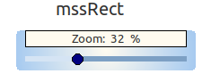
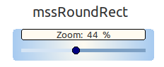
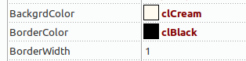


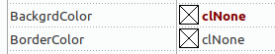

Die Position des Textes innerhalb des TextLabels wird durch die Eigenschaften
TextSettings.CaptionAlignment : Ausrichtung des Textes in der Caption (Links,Mitte,Rechts) TextSettings.CaptionHorMargin : Der horizontale Abstand des Textes im Textrechteck (nur wirksam mit taLeftJustify) TextSettings.CaptionLayout : Ausrichtung des Textes in der Caption (Oben,Mitte,Unten) TextSettings.CaptionVerMargin : Der vertikale Abstand des Textes im Textrechteck (nur wirksam mit tlTop)
bestimmt.
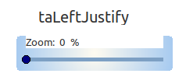
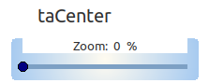
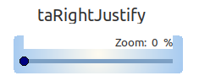

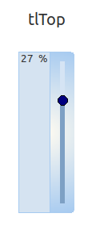
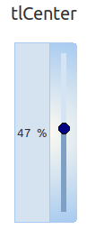
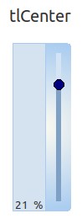

Möchte man in einem vertikalen Slider den Text von unten nach oben schreiben und die Schrift verändern geschieht dies mit TextSettings.Font
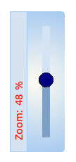
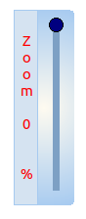
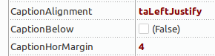
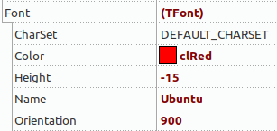
Möchte man die Buchstaben untereinander ausgeben kann man TextSettings.CaptionBelow verwenden (nur aktive mit poLeft und poRight)

TMultiSeperator

Eigenschaften
Action : Die dem Steuerelement zugeordnete Aktion
Align : Gibt die Platzierung des Steuerelements innerhalb seines
übergeordnetenElements an
Anchors : Der Satz von Ankerdefinitionen für dieses Steuerelement
BackgrdImage : Beeinhaltet das Bild das im Control ausgegeben wird, nur bei gcBitmap
BorderColor : Die Farbe des Rahmens, clNone macht unsichtbar
BorderSpacing : Bestimmt den inneren und äußeren Rahmenabstand für dieses
Steuerelement
BorderWidth : Die Dicke des Rahmens
ColorEnd : Die Endfarbe des Hintergrundes (für Farbverlauf),clNone macht unsichtbar
ColorGradient : Die Richtung des Farbverlaufs
ColorStart : Die Startfarbe des Hintergrundes (für Farbverlauf),clNone macht unsichtbar
Constraints : Die minimale und maximale Breite und Höhe für das Steuerelement
Cursor : Die geometrische Form des Mauszeigers wenn die Maus über diesem Steuerelement ist
Enabled : Legt fest, ob das Steuerelement auf Maus- oder Tastatureingaben
reagiert
Height : Die Höhe des Controls
HelpContext : Die ID für die kontextbezogene Hilfe zu diesem Steuerelement
HelpKeyword : Das Schlüsselwort für die kontextbezogene Hilfe zu diesem
Steuerelement
HelpType : Legt fest, ob die kontextsensitive Hilfe nach numerischer ID oder
Schlüsselwort ausgewählt wird
Hint : Der Text, der im Hinweisfenster für das Steuerelement angezeigt
werden soll
Left : Die Clientkoordinate des linken Rands des Steuerelements
LineSettings : Die Einstellungen der Linie im Seperator
LineSettings.Color : Die Farbe der Linie
LineSettings.Design : Die Anzahl der Linien
LineSettings.EndCap : Die Form der Linienenden
LineSettings.LinesLength : Die Länge der Linien bei Strich-, Strichpunkt ...
LineSettings.LinesSpace : Die Länge der Zwischenräume bei Strich-, Strichpunkt ...
LineSettings.Margin : Der Abstand der Linie zur Border
LineSettings.PenWidth : Die Dicke der Linie
LineSettings.Style : Der Stil der Linie, cpsNull macht unsichtbar
Orientation : Die Orientierung des Seperators
RndRctRadius : Eckendurchmesser wenn geometrische Form ist RoundRect
ShowHint : Wenn True, wird der Hinweistext angezeigt, wenn sich die Maus über dem Steuerelement befindet
Style : Die geometrische Form des Seperators

Top : Die Clientkoordinate des oberen Rands des Steuerelements
Visible : Ermöglicht das Ein- oder Ausblenden des Steuerelements und aller seiner untergeordneten Elemente
Width : Die Breite des Controls

Beschreibung
Den MultiSeperator findest du im Reiter Multi:
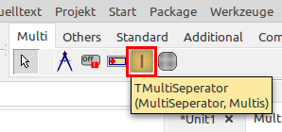

Der MultiSeperator ist eine Komponente die zur optischen Gestaltung gedacht ist. Gerne auch als Trenner zwischen anderen Controlls.

Mit der Eigenschaft Orientation kann die Lage des Seperators zwischen Horizontal und Vertikal umgestellt werden.

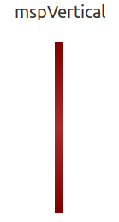
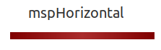

Um die Hintergrundfarbe des MultiSeperators zu verändern benötigst du die Eigenschaften ColorStart, ColorEnd und ColorGradient. Um einen einfarbige MultiSeperator zu bekommen muss ColorStart und ColorEnd gleich sein. Ansonsten bestimmt die Zusammensetzung aus den drei Eigenschaften das farbliche Aussehen.
Hier ist StartColor clMaroon und EndColor $0000B5FF.
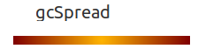
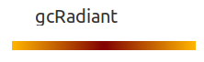
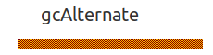

Alternate setzt abwechselt ein Pixel je auf Start- und EndColor.
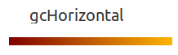
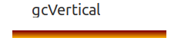

Um den Typ gcBitmap nutzen zu können muss vorab eine Bitmap mit der Eigenschaft BackgrdImage geladen werden. Dazu im OI bei BackgrdImage in dem Kästchen mit den drei Punkten klicken.
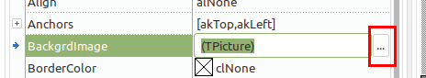

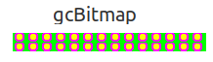
Es öffnet sich der Bild Laden Dialog. Dort auf Laden und eine Bitmap ( es funktioniert auch mit png) auswählen. Zuletzt bei ColorGradient gcBitmap auswählen und die Bitmap wird als Hintergrund verwendet.

Mit der Eigenschaft Style stellt man die gewünschte geometrische Form des MultiSeperators ein.
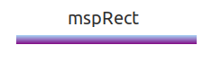
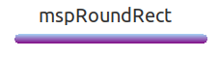

Ist mspRoundRect eingestellt kann man mit der Eigenschaft RndRctRadius den Durchmesser der Eckenrundung einstellen.

Stellt man BorderColor ungleich clNone erscheint eine Border. Mit BorderWidth kann dessen Dicke eingestellt werden.

Mit den Einstellungen unter LineSettings kann in den Seperator eine Linie gezeichnet werden.

Durch Einstellen eines LineSettings.Style (cpsNull macht unsichtbar) wird die Linie sichtbar.
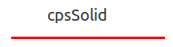
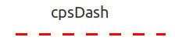
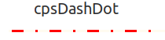

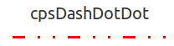
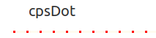

Mit LineSettings.Color kann die Farbe der Linie beeinflusst werden. LineSettings.PenWidth stellt die Dicke der Linie ein.
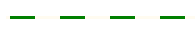

Die Länge der Unterbrechung zwischen den Linien kann mit LineSettings.LinesSpace und die Länge der Linien mit LineSettings.LinesLength eingestellt werden.

Mit LineSettings.EndCap lässt sich das Linienende anpassen:
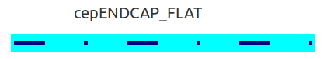
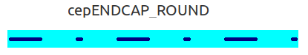
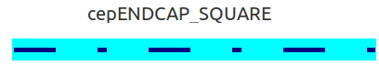

Zum besseren Verständniss der Linienenden:
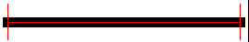
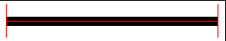
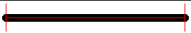

Möchte man den Abstand der Linie links und rechts zum Rand gleich einstellen geschieht dies mit LineSettings.Margin.


Mit LineSettings.Design kann eine Doppellinien erzeugt werden.

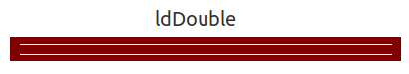

TMultiLayer

Eigenschaften
Align : Gibt die Platzierung des Steuerelements innerhalb seines
übergeordnetenElements an
Anchors : Der Satz von Ankerdefinitionen für dieses Steuerelement
BorderSpacing : Bestimmt den inneren und äußeren Rahmenabstand für dieses
Steuerelement
Color : Die Hintergrundfarbe des Controls
Constraints : Die minimale und maximale Breite und Höhe für das Steuerelement
Cursor : Die Form des Mauszeigers, wenn sich die Maus über diesem Steuerelement befindet
GroupIndex : Der Index der Gruppe zu der der MultiLayer gehört
Height : Die Höhe des Controls
HelpContext : Die ID für die kontextbezogene Hilfe zu diesem Steuerelement
HelpKeyword : Das Schlüsselwort für die kontextbezogene Hilfe zu diesem Steuerelement
HelpType : Legt fest, ob die kontextsensitive Hilfe nach numerischer ID oder Schlüsselwort ausgewählt wird
Hint : Der Text, der im Hinweisfenster für das Steuerelement angezeigt werden soll
Left : Die Clientkoordinate des linken Rands des Steuerelements
Top : Die Clientkoordinate des oberen Rands des Steuerelements
Visible : Ermöglicht das Ein- oder Ausblenden des Steuerelements und aller seiner untergeordneten Elemente auch zur Designzeit
Width : Die Breite des Controls.

Öffentliche Prozeduren
procedure InvalidateMultiPanel;

Beschreibung
Den MultiLayer findest du im Reiter Multi:
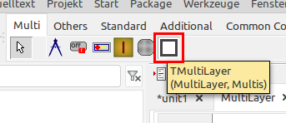

Der MultiLayer ist für ein vereinfachtes designing beim Zusammenklicken von Formularen gedacht. Alle Kind-Controlls von TMultiLayer werden unsichtbar wenn TMultiLayer auf Visible := false gesetzt wird. Sitzt der MultiLayer auf einem MultiPanel wird dessen Farbverlauf als Hintergrund angenommen.
Tipp: Setzt man einen MultiLayer auf einen MultiLayer wird als Parent das erste dahinter liegende TWinControl genommen!

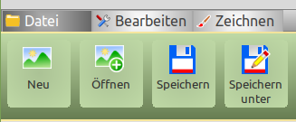
Hier sitzt auf einem MultiPanel für jeden Reiter ein TMultiLayer. Durch umschalten von Visible := true auf false lässt sich zur Designzeit jeder Reiter nach Wunsch gestalten.

Eine weitere Möglichkeit die Layer während der Designzeit zu schalten besteht darin im Treeview des Objektinspektors auf den MultiLayer doppelt zu klicken der sichtbar werden soll.
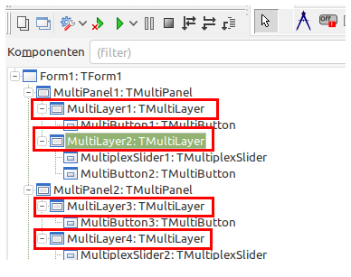

Besitzen MultiLayer den gleichen Parent und sollen aber unabhängig von einander geschalten werden so muss der GroupIndex auf verschiedene Werte gestellt werden.

Sollte bei irgendeiner Konstellation der Hintergrund des MultiPanel bzw. weiterer MultiControls nicht neugezeichnet werden kann mit InvalidateMultiPanel ein Neuzeichnen angestossen werden.

